День работников физической культуры и спорта Республики Беларусь *

На Беларуси всегда большое внимание уделялось охране здоровья граждан. Физкультура и спорт находятся под пристальным вниманием правительства. Учитывая последствия Чернобыльской катастрофы - это особенно важно для сохранения здоровья нации.
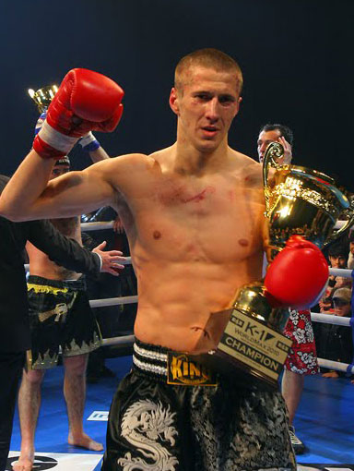
По случаю праздника повсеместно в стране на бюджетные средства проводятся различные физкультурно-массовые и спортивные мероприятия, шествия, пропагандирующие среди населения здоровый образ жизни.
Согласно Указу Президента Республики Беларусь от 26 марта 1998 г. №157 "О государственных праздниках, праздничных днях и памятных датах в Республике Беларусь" "День работников физической культуры и спорта Республики Беларусь" отмечается каждую третью субботу мая.
Первая спортивная организация в Беларуси, Минское общество любителей спорта, была создана в 1892 г. В 1952 г. белорусские спортсмены в составе сборной команды СССР впервые участвовали в летних Олимпийских играх в Хельсинки. Как независимое государство Беларусь участвовала в зимних Олимпийских играх в Лиллехаммере в 1994 году и завоевала две серебряные медали. Беларусь может гордиться своей историей участия в Олимпийских играх: 68 белорусов стали олимпийскими чемпионами.
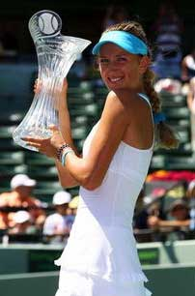
Политика государства нацелена на то, чтобы всем предоставить возможность заниматься спортом. Благодаря такому подходу белорусские школы, вузы, а также детские дошкольные учреждения прекрасно оснащены для занятий спортом. Сегодня в стране функционирует более 25 000 объектов физкультурно-спортивного назначения, 480 специализированных учебно-спортивных учреждений. Это детско-юношеские спортивные школы олимпийского резерва, центры олимпийской подготовки, школы высшего спортивного мастерства и училища олимпийского резерва, а также 102 спортивных клуба по игровым видам спорта. 45 штатных национальных команд. Занимаются со спортсменами более пяти тысяч штатных тренеров. В настоящее время в республике имеются:
- 243 стадиона
- 250 бассейнов
- 5140 спортивных залов
- 704 мини-бассейна в детских дошкольных учреждениях
- 46 спортивных манежей
- 20 катков с искусственным льдом
- 12212 спортивных площадок
В республике культивируются 132 вида спорта.
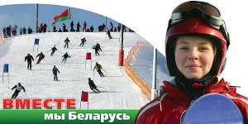
Подготовка спортсменов высокого класса осуществляется по 48 видам спорта олимпийской программы, обеспечивается гарантированное медицинское и научное сопровождение. Материальные ресурсы и финансовые средства в основном концентрируются на олимпийских видах спорта.
Всё это в целом позволило создать необходимые условия для реализации белорусскими спортсменами своего потенциала, улучшить результаты на международных соревнованиях различного уровня и войти в число двадцати сильнейших стран мира.

